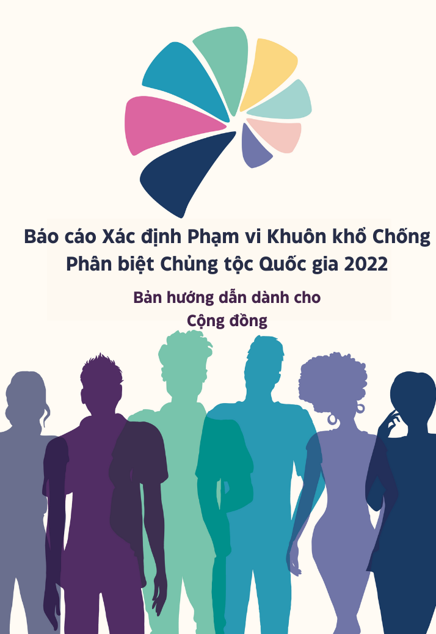

Australian Human Rights Commission (Ủy Hội Nhân Quyền Úc Châu) khuyến khích sự phổ biến và trao đổi thông tin trong ấn bản này.

CCBY logo

Tất cả tài liệu trong ấn bản này được cấp phép phát hành dưới [Giấy phép Quốc tế Tài sản Sáng tạo Công cộng (Creative Commons Attribution 4.0 International Licence)](http://creativecommons.org/licenses/by/4.0/legalcode), ngoại trừ:

* ảnh chụp và hình ảnh
* logo, thương hiệu hay bất kỳ nhãn hiệu nào của Ủy Hội
* khi nào cho biết rõ là khác.

Để xem một bản của giấy phép này, hãy vào <http://creativecommons.org/licenses/by/4.0/legalcode>.

Về thực chất, quý vị có thể tự do sao chép, truyền đạt và phỏng theo ấn bản này, với điều kiện là quý vị công nhận Australian Human Rights Commission (Ủy Hội Nhân Quyền Úc Châu) và tuân theo các điều kiện khác của giấy phép.

**Vui lòng công nhận:** © Australian Human Rights Commission 2023.

**Trích dẫn đề xuất: Báo cáo Xác định Phạm vi Khuôn khổ Chống Phân biệt Chủng tộc Quốc gia 2022 – Tài liệu hướng dẫn dành cho Cộng đồng (National Anti-Racism Framework Scoping Report 2022 – Community Guide)**

ISBN 978-1-925917-78-9

Ấn bản này có bằng dạng điện tử trên trang mạng của Australian Human Rights Commission tại <https://humanrights.gov.au/our-work/race-discrimination/publications/national-anti-racism-framework-scoping-report>.

Để có thêm thông tin về Australian Human Rights Commission hoặc bản quyền trong ấn bản này, vui lòng liên hệ:

Australian Human Rights Commission

GPO Box 5218

SYDNEY NSW 2001

Điện thoại: (02) 9284 9600

Email: [communications@humanrights.gov.au](mailto:communications@humanrights.gov.au)

**Thiết kế và trình bày** Dancingirl Designs

Báo cáo Xác định Phạm vi Khuôn khổ Chống Phân biệt Chủng tộc Quốc gia 2022

Bản hướng dẫn dành cho Cộng đồng



Mục lục

1. Lời mở đầu 5

Giới thiệu về Khuôn khổ Chống Phân biệt Chủng tộc Quốc gia 6

Cho tới nay thì chúng ta đã làm những gì? 7

Chúng ta biết được những gì? 9

Bước tiếp theo là gì? 10

Để được cập nhật 10

2. Báo cáo Xác định Phạm vi Khuôn khổ Chống Phân biệt Chủng tộc Quốc gia: Kết quả 11

A: Các nguyên tắc bao quát 11

1. Một phương pháp tiếp cận dựa trên quyền con người 11

2. Chủ quyền bản địa và kể sự thật 11

3. Đồng thiết kế 11

4. Tính liên tầng 12

B: Các chủ đề xuyên suốt 12

1. Dữ liệu 12

2. Giáo dục 15

3. An toàn về văn hóa 17

C: Các chủ đề lĩnh vực cụ thể 19

1. Quy định và tiêu chuẩn trong truyền thông 19

2. Công lý 21

3. Bảo vệ hợp pháp 24

3. Nguồn tư liệu 27

# Lời mở đầu

Phân biệt chủng tộc là một vấn đề có từ lâu đời ở Úc. Từ lâu vấn đề này đã tránh được sự chú ý của chính quyền. Úc không có chính sách quốc gia để xử lý vấn đề phân biệt chủng tộc, và những sự kêu gọi hành động của cộng đồng ngày càng kịch liệt hơn. Các sự kiện toàn cầu gần đây đã định hình lại cách chúng ta sinh sống, cách chúng ta nhận thức về thế giới, và nhận thức lẫn nhau. Đại dịch toàn cầu COVID-19, phong trào Mạng sống người da đen cũng quan trọng (Black Lives Matter), những cái chết của người Bản địa trong trại giam, cuộc khủng bố ở Christchurch và những đợt thù địch đối với người Do Thái đã vạch trần tình trạng bạo động kéo dài mà các nhóm bị gắn nhãn một cách tiêu cực vì chủng tộc phải gánh chịu.

Có một cuộc thảo luận về phân biệt chủng tộc và thù ghét trong xã hội là điều gần như không thể xảy ra được bởi vì đối với phần lớn người dân Úc nước Úc không là một quốc gia phân biệt chủng tộc và người Úc không phân biệt chủng tộc. *—* người tham gia tham khảo ý kiến cộng đồng, dự án NARF, tháng 5 năm 2021 – tháng 4 năm 2022

Huyền thoại rằng 'phân biệt chủng tộc không tồn tại ở Úc' có thể dễ dàng được lật tẩy bằng nghiên cứu và bằng chứng.

Vào năm 2021, 52% Người Thổ Dân và/hoặc Đảo Dân Torres Strait kể lại là họ đã bị ít nhất một hình thức phân biệt chủng tộc trong 6 tháng vừa qua[1] và 34% người có nguồn gốc không nói tiếng Anh kể lại là họ đã bị phân biệt chủng tộc vì nước da, nguồn gốc sắc tộc, hoặc tín ngưỡng tôn giáo trong 12 tháng vừa qua.[2] Vào tháng 3 năm 2021, Ủy viên Phân biệt đối xử vì Chủng tộc của Úc, Chin Tan, đáp lời kêu gọi ở khắp nơi là cần hành động chống phân biệt chủng tộc với một đề xuất có một Khuôn khổ Chống Phân biệt Chủng tộc Quốc gia (National Anti-Racism Framework), và giai đoạn đầu xác định phạm vi đã bắt đầu. Vào tháng 12 năm 2022, Ủy Hội đã đưa ra [Báo cáo Xác định Phạm vi Khuôn khổ Chống Phân biệt Chủng tộc Quốc gia 2022 (National Anti-Racism Framework Scoping Report 2022)](https://humanrights.gov.au/our-work/race-discrimination/publications/national-anti-racism-framework-scoping-report)

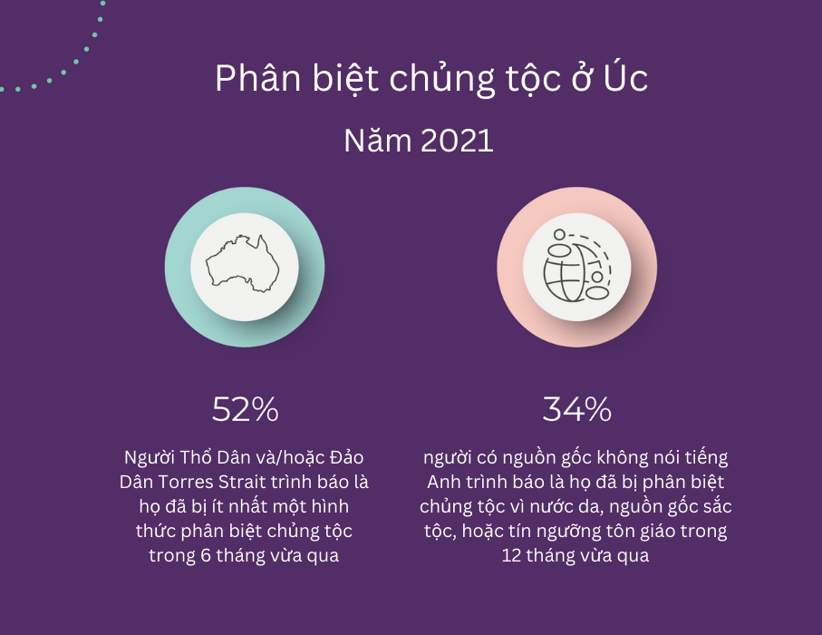

Tài liệu hướng dẫn dành cho Cộng đồng này là phần tóm lược các chủ đề chính được xác định trong bản báo cáo.

## Giới thiệu về Khuôn khổ Chống Phân biệt Chủng tộc Quốc gia

Mục tiêu của Khuôn khổ Chống Phân biệt Chủng tộc Quốc gia là nhằm cung cấp một điểm tham khảo trung tâm cho việc thực thi các tiêu chuẩn và đề xướng chống phân biệt chủng tộc. Một Khuôn khổ Chống Phân biệt Chủng tộc Quốc gia sẽ cho chính phủ, các tổ chức, doanh nghiệp, và cộng đồng sự hướng dẫn về cách xử lý vấn đề phân biệt chủng tộc và vai trò của họ là gì trong việc ngăn ngừa tình trạng này ở Úc.

## Cho tới nay thì chúng ta đã làm những gì?

Từ giữa tháng 3 năm 2021 và tháng 4 năm 2022, các hành động sau đây đã được thực hiện để xác định phạm vi phát triển một khuôn khổ chống phân biệt chủng tộc quốc gia:

* **Bài viết về khái niệm:** Vào tháng 3 năm 2021, Ủy viên Phân biệt đối xử vì Chủng tộc, Chin Tan, đưa ra một [bài viết về khái niệm](https://humanrights.gov.au/sites/default/files/document/publication/ahrc_cp_national_anti-racism_framework_2021_.pdf) ban đầu vạch ra những đề nghị về tại sao chúng ta cần một khuôn khổ, khuôn khổ có thể hoạt động thế nào, các nguyên tắc dẫn dắt khuôn khổ, khuôn khổ có thể được phát triển như thế nào, các ví dụ là khuôn khổ sẽ như thế nào, và các yếu tố mấu chốt dự kiến được bao gồm.
* **Tham khảo ý kiến và đệ trình của công chúng:** Chúng tôi áp dụng phương pháp tham khảo ý kiến để đảm bảo những cá nhân và tổ chức có thể đóng góp vào cuộc đối thoại quốc gia về xử lý phân biệt chủng tộc. Phương pháp này ủng hộ các nguyên tắc dựa trên quyền con người đối với tham gia và trao quyền.

Tổng cộng, 100 cuộc tham khảo ý kiến đã diễn ra với sự tham gia của 300 tổ chức, trong đó có 10 cuộc là đặc biệt tham khảo ý kiến cộng đồng.

Chúng tôi nhận được 164 bản đệ trình từ một loạt các tổ chức phi chính phủ khác nhau, cơ quan chủ chốt, các tổ chức Người Bản địa và không thuộc bản địa, cũng như một phần lớn các bản đệ trình đã được viết bởi các thành viên trong cộng đồng.

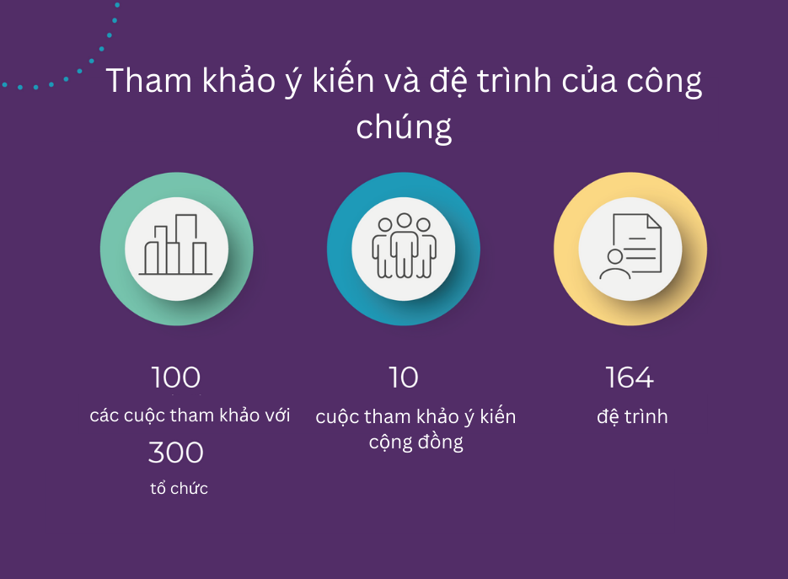

* **Nghiên cứu hiện có:** Để mở rộng những điều chúng tôi được nghe từ những người tham gia về sự cần thiết có một khuôn khổ chống phân biệt chủng tộc quốc gia, kiến thức dựa trên bằng chứng cũng được thu thập từ các tác phẩm của các học giả và giới chuyên môn. Điều này hỗ trợ những điều chúng tôi nghe được từ những người tham gia dự án.
* **Các nhóm cố vấn:** Hai Nhóm Cố vấn đã được thành lập:
* **Một Nhóm Cố vấn Đa văn hóa,** bao gồm các tổ chức làm việc với các cộng đồng bị gắn nhãn một cách tiêu cực vì chủng tộc, mà vai trò của họ là cung cấp sự hướng dẫn chung cho sự phát triển một khuôn khổ quốc gia, hỗ trợ sự tham gia của cộng đồng, và phản hồi về các văn bản phác thảo.
* **Một Nhóm Cố vấn Chính phủ Liên bang,** bao gồm các bộ, cơ quan và phòng sở của chính phủ liên bang, mà vai trò của họ là cung cấp thông tin về các chính sách, chương trình và đề xướng có liên quan, góp phần sắp xếp các bên liên quan, thông báo kêu gọi đệ trình, và giúp đỡ cho các cuộc tham khảo ý kiến.

## Chúng ta biết được những gì?

Phản hồi từ các cuộc tham khảo ý kiến và đệ trình nêu bật các nguyên tắc bao quát cũng như sáu chủ đề chính cần được kết hợp trong khuôn khổ. Ba trong sáu chủ đề này là thuộc xuyên suốt và ba chủ đề là lĩnh vực cụ thể. Các kết quả này được mô tả chi tiết hơn dưới đây.

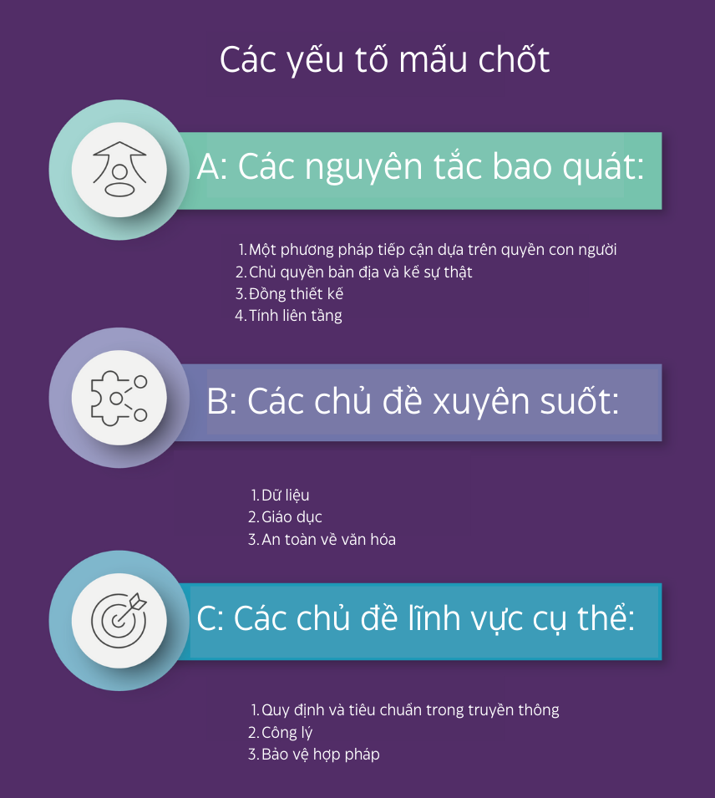

## Bước tiếp theo là gì?

Chúng tôi đã có được quỹ tài trợ của chính phủ liên bang để đảm trách kế hoạch thử thách này cho đến tháng 6 năm 2026, lúc đó chúng tôi sẽ bước từ giai đoạn xác định phạm vi qua giai đoạn thiết kế. Các yếu tố mấu chốt của công việc này sẽ bao gồm:

* các cuộc tham khảo ý kiến tiếp theo để nhìn sâu vào tất cả các chủ đề chính trong quá trình phát triển một Khuôn khổ Chống Phân biệt Chủng tộc Quốc gia
* cùng nhau thiết kế khuôn khổ
* làm việc hướng đến mục tiêu thực thi toàn quốc qua một cuộc họp thượng đỉnh để được chính phủ ký kết một hiệp ước.

## Để được cập nhật

Nếu muốn được cập nhật thông tin về diễn tiến của Khuôn khổ Chống Phân biệt Chủng tộc Quốc gia, hoặc công việc đang được thực hiện nói chung trong Race Discrimination Team (đội phụ trách Phân biệt đối xử vì Chủng tộc), vui lòng gửi chi tiết của quý vị bằng email đến: [antiracismsecretariat@humanrights.gov.au](mailto:antiracismsecretariat@humanrights.gov.au).

# Báo cáo Xác định Phạm vi Khuôn khổ Chống Phân biệt Chủng tộc Quốc gia: Kết quả

Phản hồi từ các cuộc tham khảo ý kiến và đệ trình nêu bật các nguyên tắc bao quát mà một khuôn khổ cần kết hợp, cũng như ba chủ đề thuộc xuyên suốt và ba chủ đề thuộc lĩnh vực cụ thể để định hình một khuôn khổ. Những vấn đề này được khảo sát một cách tỉ mỉ hơn ở những trang sau.

## A: Các nguyên tắc bao quát

Các nguyên tắc chính sau đây được đề nghị cho một khuôn khổ chống phân biệt chủng tộc quốc gia:

### Một phương pháp tiếp cận dựa trên quyền con người

Tiếp cận dựa trên quyền con người là một phương pháp dựa vào thông tin của các nguyên tắc đối với tham gia, trách nhiệm giải trình, không phân biệt đối xử và bình đẳng, trao quyền và tính hợp pháp, và được dẫn dắt bởi các giao ước quốc tế của Úc.

Một khuôn khổ chống phân biệt chủng tộc quốc gia, một phương pháp tiếp cận dựa trên quyền con người có nghĩa là lấy kiến thức và trải nghiệm của người Dân tộc Đầu tiên (First Nations) và những người từ các cộng đồng bị gắn nhãn một cách tiêu cực vì chủng tộc làm điểm trung tâm.

### Chủ quyền bản địa và kể sự thật

Khuôn khổ phải ưu tiên hóa những trải nghiệm của người Dân tộc Đầu tiên. Đây là lời phản hồi mạnh mẽ và nhất quán nhận được từ cả tổ chức Bản địa lẫn tổ chức không thuộc Bản địa và các thành viên trong cộng đồng.

### Đồng thiết kế

Tầm nhìn, kết quả và chiến lược cho khuôn khổ phải được hình thành từ sự đóng góp của người Dân tộc Đầu tiên và những người của các cộng đồng bị gắn nhãn một cách tiêu cực vì chủng tộc. Khuôn khổ phải lấy trải nghiệm sống và kiến thức trực tiếp của các thành viên trong cộng đồng làm điểm trung tâm.

### Tính liên tầng

Phương pháp liên tầng là một bao quát khẩn thiết cho một khuôn khổ chống phân biệt chủng tộc quốc gia. Tính liên tầng công nhận rằng chủng tộc kết hợp với các phạm trù xã hội khác (như xu hướng tính dục, giai cấp, giới tính, tuổi, khả năng, và tín ngưỡng) để tạo nên những trải nghiệm sống riêng và đặc tính. Khi chính sách, các chương trình và luật pháp thích nghi các trải nghiệm liên tầng và tổn thương, chúng có thể đáp ứng một cách có ý nghĩa cho chiều sâu và mức độ phức tạp của phân biệt chủng tộc.

Phân biệt chủng tộc diễn ra bằng nhiều cách cho những nhóm người khác nhau trong xã hội, không có phương pháp “một cỡ vừa cho tất cả”. —người tham gia tham khảo ý kiến cộng đồng, dự án NARF, tháng 5 năm2021 – tháng 4 năm 2022

## B: Các chủ đề xuyên suốt

### Dữ liệu

#### Các vấn đề là gì?

Chúng tôi nghe rằng dữ liệu vô cùng quan trọng cho việc nâng cao nhận thức sự tồn tại và mức độ nghiêm trọng của phân biệt chủng tộc mà những người và cộng đồng đã từng trải nghiệm, và để ảnh hưởng chính sách và cung cấp dịch vụ. Dữ liệu dọc – dữ liệu thu thập được từ cùng một nhóm người qua thời gian – có thể được dùng để cung cấp bằng chứng rằng phân biệt đối xử về chủng tộc là một định thức cơ bản của bất đẳng thức.

Chúng tôi nghe rằng không có sẵn các dữ liệu quốc gia bao hàm toàn diện về sự lan khắp, tính chất, và tác động của bất bình đẳng chủng tộc; dữ liệu dọc là vô cùng hiếm. Khi các bộ dữ liệu tồn tại thì dữ liệu không được chia sẻ hay so sánh một cách dễ dàng.

Chúng tôi có nghe rằng đại diện của người Dân tộc Đầu tiên, người thuộc nguồn gốc di dân và tỵ nạn, và trẻ em thường là ít trong các dữ liệu hiện thời. Chúng tôi cũng nghe rằng dữ liệu về các cộng đồng Bản địa có thể biểu thị sai đặc điểm của phân biệt chủng tộc là kết quả của khuyết điểm của cộng đồng hoặc một vấn đề trong chính cộng đồng của họ, thay vì là kết quả của những ảnh hưởng bên ngoài, và rằng nó có thể bỏ qua tính chủ quyền bản địa và quyền tự quyết.

#### Các khuyến nghị sơ khởi

* Thiết lập một cơ sở dữ liệu toàn diện, tầm quốc gia và độc lập thu thập nhiều dạng dữ liệu khác nhau để cho thấy về sự lan khắp, tính chất, và tác động của phân biệt chủng tộc và bất bình đẳng chủng tộc.
* Đảm bảo dữ liệu định tính cũng như dữ liệu định lượng được thu thập. Các phương pháp định tính cho phép tiếng nói của những người thường bị gạt ra ngoài lề xã hội được lắng nghe.
* Thực thi các hệ thống cai quản dữ liệu Người Bản địa để đảm bảo tính chủ quyền của dữ liệu Người Bản địa – đó là, quyền Người Bản Địa được kiểm soát dữ liệu này. Điều này bao gồm việc đưa ra quyết định về cách thức và lý do thu thập dữ liệu, giải thích, phân tích dữ liệu và dữ liệu được chia sẻ như thế nào.

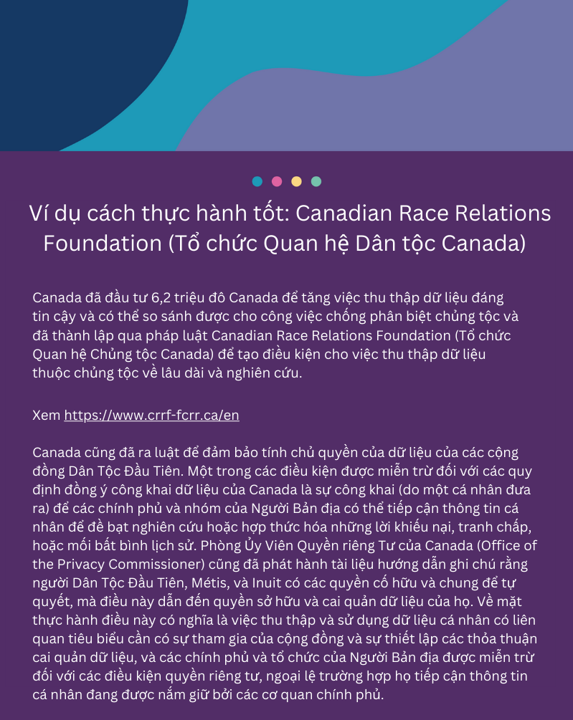

### Giáo dục

#### Các vấn đề là gì?

##### Sự cần thiết giáo dục công chúng Úc

Chúng tôi có nghe có sự thiếu ý thức lan rộng khắp nơi trong công chúng Úc về chủng tộc và phân biệt chủng tộc định hình đời sống hàng ngày của chúng ta – vì vậy động lực để xử lý vấn đề phân biệt chủng tộc bị thiếu thốn.

Cụ thể là chúng tôi có nghe có sự thiếu ý thức về:

* phân biệt chủng tộc và bạo động dựa vào chủng tộc mà người Dân tộc Đầu tiên đã chịu đựng kể từ thời thực dân hóa, và những tổn thương giữa hai hoặc nhiều thế hệ vẫn diễn ra
* Lịch sử di trú Úc, bao gồm các luật lệ di trú phân biệt đối xử và hậu quả của giai đoạn lịch sử này.

##### Sự cần thiết xử lý vấn đề phân biệt chủng tộc trong các môi trường giáo dục

Chúng tôi có nghe rằng các cơ sở giáo dục là những nơi mà phân biệt chủng tộc thường xảy ra. Quan điểm về tính đa dạng trong những môi trường này thường là một vấn đề thay vì là ưu điểm.

Trải nghiệm bị phân biệt chủng tộc tại trường có thể ảnh hưởng lâu dài đến sức khỏe toàn diện và phát triển học tập của học sinh.

#### Các khuyến nghị sơ khởi

* Nâng cao ý thức về mối liên kết giữa lịch sử thực dân hóa của Úc và phân biệt đối xử thời nay (đặc biệt là phân biệt đối xử có hệ thống).
* Nâng cao ý thức về lịch sử di trú Úc, bao gồm các luật lệ di trú phân biệt đối xử và hậu quả kéo dài của những vấn đề này.
* Thực thi và đánh giá các chương trình chống phân biệt chủng tộc trong các môi trường giáo dục.
* Phát triển chương trình giảng dạy chống phân biệt chủng tộc làm lệch tâm kiến thức, văn hóa, và cách hành xử của người Da trắng (White) và Châu Âu, và ghi vào trí nhớ cách hành xử, hiểu biết và hành động của người Bản Địa.

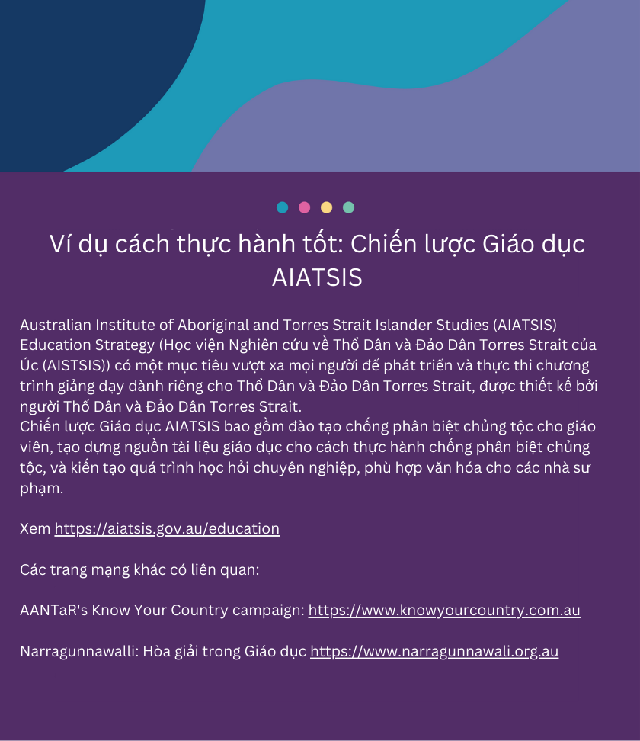

### An toàn về văn hóa

#### Các vấn đề là gì?

Chúng tôi có nghe rằng an toàn về văn hóa là một phương pháp nhấn mạnh vào sức lực của Dân Tộc Đầu Tiên và những người bị gắn nhãn một cách tiêu cực vì chủng tộc bằng cách tập trung vào việc trao quyền, chữa lành, và tự quyết. An toàn về văn hóa đã trổi dậy như là một giải pháp để nhận thức về sự vô hiệu quả của tính bao gồm tất cả ở nơi làm việc và các đề xướng về tính đa dạng.

An toàn về văn hóa là điều quan trọng trong việc tuyển dụng, giữ chân nhân viên, phát triển nghề nghiệp, và sức khỏe toàn diện ở nơi làm việc. An toàn về văn hóa còn quan trọng trong việc cung cấp các dịch vụ.

#### Các khuyến nghị sơ khởi

* Thực thi những cách thực hành tuyển dụng và thuê người không phân biệt chủng tộc.
* Thực thi những cách thực hành an toàn về văn hóa trong việc hướng dẫn và giữ chân nhân viên.
* Thực thi các thích nghi văn hóa có thể hỗ trợ nhân viên đã từng có những trải nghiệm phân biệt chủng tộc.
* Thực thi các cơ chế an toàn và rõ ràng cho việc trình báo phân biệt đối xử, quấy nhiễu, và phỉ báng.
* Cung cấp chương trình đào tạo ý thức về văn hóa và năng lực về văn hóa cho đội ngũ nhân viên.
* Sự cam kết lâu dài của các tổ chức để tiếp tục theo dõi và đánh giá – có thể được hỗ trợ bởi một khuôn khổ quy định (đặc biệt là đối với Australian Public Service (Dịch vụ Công của Úc ).

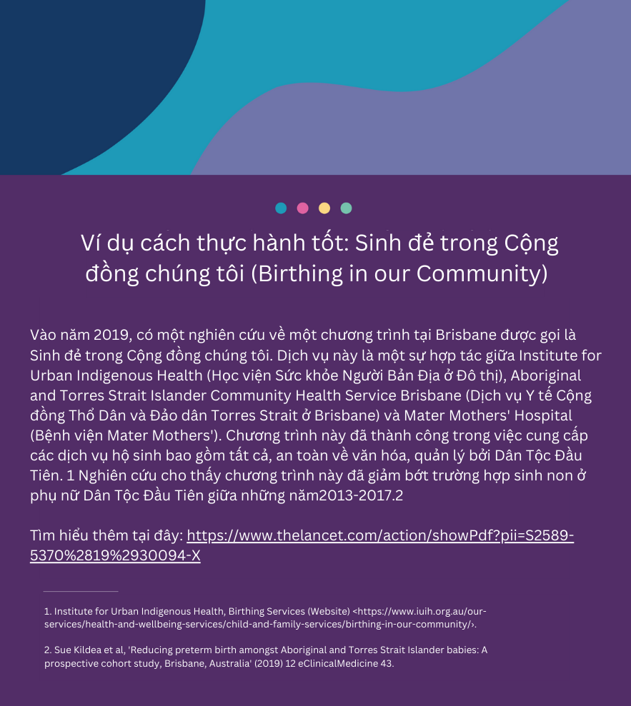

## C: Các chủ đề lĩnh vực cụ thể

### Quy định và tiêu chuẩn trong truyền thông

#### Các vấn đề là gì?

Trong các cuộc tham khảo ý kiến và đệ trình, chúng tôi đã nghe là Dân Tộc Đầu Tiên và những người bị gắn nhãn một cách tiêu cực vì chủng tộc được miêu tả không đúng mức trong lĩnh vực truyền thông. Các bản dạng liên tầng – ví dụ, ít khi thấy người LGBTQIA+ người Dân Tộc Đầu tiên hoặc người thuộc văn hóa đa dạng có một khuyết tật.

Chúng tôi đã nghe là người Dân Tộc Đầu Tiên và người bị gắn nhãn một cách tiêu cực vì chủng tộc nếu *có* xuất hiện trong truyền thông, thì thường họ bị miêu tả sai hoặc bị nhận định rập khuôn. Hiếm khi người Dân Tộc Đầu Tiên và người bị gắn nhãn một cách tiêu cực vì chủng tộc được kể câu chuyện của họ bằng chính lời của họ trên các nền tảng truyền thông chính thống.

Nếu cộng đồng và văn hóa của một người nào đó không được miêu tả một cách tích cực trên truyền thông và văn hóa của thời gian của họ, thì họ bị mất đi ý thức về bản thân và cảm nhận thật về họ. —đệ trình của Islamophobia Register Australia (Đăng bạ Bài Hồi Giáo Úc), dự án NARF, tháng 5 năm 2021 – tháng 4 năm 2022

Quá trình tham khảo ý kiến và đệ trình đã nêu bật rằng khi người ta thấy mình không được miêu tả trong quang cảnh truyền thông, họ có thể cảm nhận mình bị loại ra, và khi thấy mình bị miêu tả một cách tiêu cực, họ có thể nội hiện hóa các tự sự thiếu hụt được truyền thông đưa ra.

Những sự miêu tả thiếu chính xác và tiêu cực của giới truyền thông có thể kích động bạo động (kể cả thù ghét trên mạng) đối với những người và nhóm bị gắn nhãn một cách tiêu cực vì chủng tộc và dẫn đến tình trạng phân biệt chủng tộc tăng lên. Một ví dụ là Lễ Hội Moomba vào năm 2016 ở Melbourne. Sau những vụ đánh nhau giữa các thanh thiếu niên người Nam Sudan tại lễ hội này, bình luận của giới truyền thông rằng bạo động là điều bình thường đối với 'băng nhóm Châu Phi'. Cách báo cáo giật gân về sự cố này đã tạo nên hậu quả hành xử tệ vì chủng tộc đối với cộng đồng người Châu Phi ở khắp nước Úc, cũng như tạo thêm sự khó khăn cho người Úc Châu Phi xin việc làm và nắm bắt các cơ hội học tập.[3]

**Các khuyến nghị sơ khởi**

* Tăng cường tài nguyên để truyền thông có sự kiểm soát của cộng đồng.
* Tăng cường an toàn về văn hóa cho khối truyền thông để cổ động sự đại diện đa dạng hơn trong số nhân viên và các lãnh đạo ngành truyền thông.
* Thực thi tốt hơn các quy định về truyền thông, đặc biệt là mạng xã hội, bao gồm những sự bảo vệ hợp pháp chống lại thù ghét trên mạng.

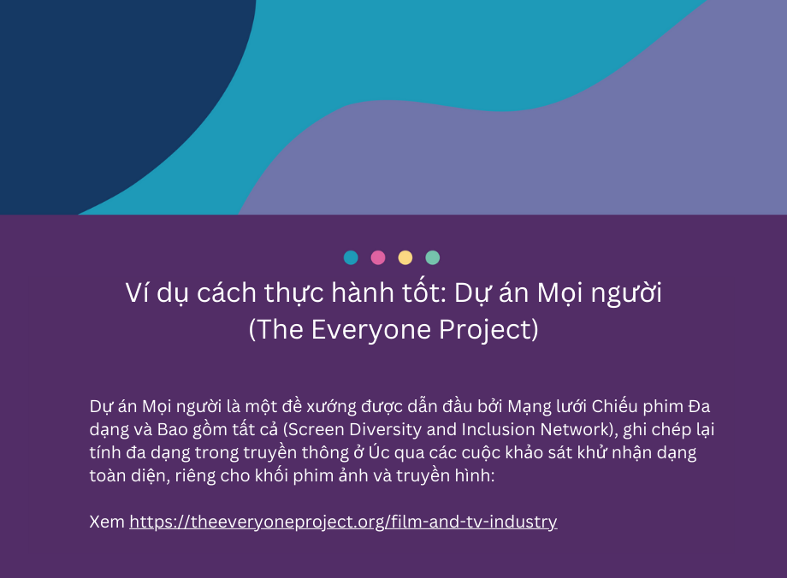

### Công lý

#### Các vấn đề là gì?

Chúng tôi đã nghe là có sự đại diện quá nhiều của người Dân Tộc Đầu Tiên và những người bị gắn nhãn một cách tiêu cực vì chủng tộc trong các hệ thống pháp lý thanh thiếu niên và pháp lý hình sự. Điều này xảy ra là do có quá nhiều sự khống chế của cảnh sát và phân biệt chủng tộc xảy ra ở mỗi bước trong quá trình công lý.

Người Thổ Dân có khả năng cao hơn bị cảnh sát nghi ngờ so với người không phải là Thổ Dân. Khi bị nghi ngờ, họ có khả năng cao hơn bị bắt thay vì được xử lý bằng cách nhận trát để hầu tòa. Nếu bị bắt, người Thổ Dân có khả năng cao hơn bị câu lưu thay vì được tại ngoại. Người Thổ Dân có khả năng cao hơn là sẽ nhận tội thay vì tiến tới phiên xử chống tội, họ có khả năng cao hơn bị kết tội. Nếu người Thổ Dân bị kết tội, họ có khả năng cao hơn bị bỏ tù so với người không phải Thổ Dân, và cuối án tù của họ thì có ít khả năng hơn là họ sẽ được thả sớm so với người không phải Thổ Dân.— đệ trình của Northern Territory Department of the Attorney General and Justice (Bộ Tư Pháp Lãnh Thổ Bắc Úc), [trích dẫn lời của cựu Chánh Án của Tây Úc Wayne Martin](https://www.supremecourt.wa.gov.au/_files/Speeches_Indigenous_Incarceration_Rates.pdf?%22%20), *dự án* NARF, tháng 5 năm 2021 – tháng 4 năm 2022

Chúng tôi cũng nghe rằng khả năng tiếp cận trợ giúp pháp lý an toàn về văn hóa bị thiếu thốn. Đối với di dân và người tỵ nạn, bao gồm phụ nữ đang gặp nạn bạo hành gia đình, những khó khăn trong việc chèo chống trong môi trường pháp lý càng tăng do tình trạng quốc tịch, các rào cản kinh tế và vốn xã hội bị hạn chế.

Có một mối liên kết chặt chẽ giữa sự dính líu tới bảo vệ trẻ em và bị ở tù sau này. Có hơn 2 trong 5 trẻ em Thổ Dân và Dân Đảo Torres Strait dưới sự chăm sóc của bên ngoài gia đình, trong khi có hơn phân nửa những người mẹ thuộc Dân Tộc Đầu Tiên ở tù ở NSW là những người đã bị tách rời khỏi gia đình họ lúc còn nhỏ.[4]

#### Các khuyến nghị sơ khởi

* Cần thiết đào tạo cảnh sát, các nhân viên y tế, nhà cung cấp dịch vụ pháp luật, và nhà cung cấp dịch vụ hỗ trợ để đảm bảo sự giúp đỡ sẵn sàng đáp ứng vấn đề sang chấn và văn hóa, và nhạy cảm với lịch sử lâu đời của trải nghiệm phân biệt đối xử một cách hệ thống của Người Úc Bản Địa.
* Thực thi các cơ chế giám sát độc lập, ví dụ như xử lý sự vi phạm của cảnh sát. dùng vũ lực, quyết định về tại ngoại, và việc sử dụng đồ chụp đầu tránh việc phun nước dãi.
* Nâng độ tuổi trách nhiệm hình sự khắp nước Úc từ 10 lên 14 tuổi.

Chúng ta phải nâng độ tuổi trách nhiệm hình sự lên ít nhất là 14 tuổi. Tù không phải là một nơi thích hợp cho trẻ em. Chúng ta biết rằng trẻ em dưới 14 tuổi vẫn đang trong giai đoạn phát triển và trưởng thành và rằng não của chúng không có các thành phần hay chức năng cần thiết khi nói đến khả năng kiểm soát hành vi và ý thức về vấn đề đạo đức để có thể quyết định chúng phải chịu trách nhiệm hình sự. Úc không đồng bộ với nhân quyền quốc tế và UN Committee on the Rights of the Child (Ủy ban Liên hiệp Quốc về Quyền Trẻ em) đã kêu gọi các nước nên quy định tuổi tối thiểu cho trách nhiệm hình sự là 14 tuổi — đệ trình của Victorian Aboriginal Child Care Agency (Cơ quan Chăm sóc Trẻ em Thổ Dân Victoria), dự án NARF, tháng 5 năm 2021 – tháng 4 năm 2022

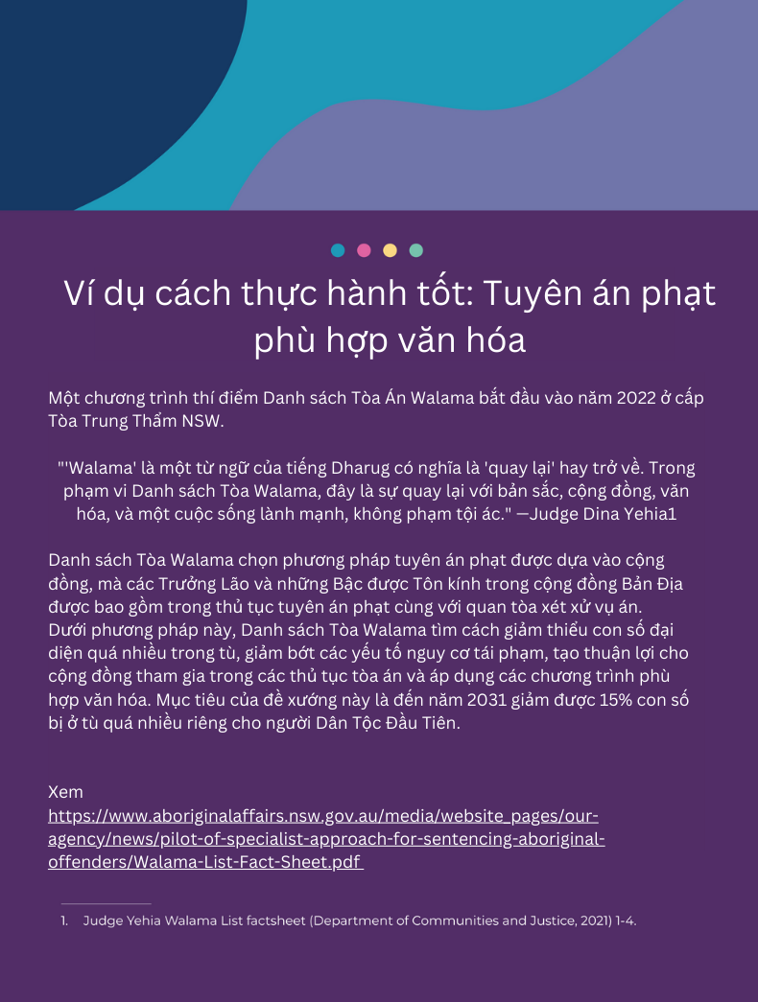

### Bảo vệ hợp pháp

#### Các vấn đề là gì?

Các cuộc tham khảo và đệ trình nhấn mạnh rằng phần lớn những người bị phân biệt chủng tộc không trình báo điều này. Các rào cản cho việc trình báo phân biệt chủng tộc bao gồm:

* sự ngờ vực cơ sở đối với thể chế
* sự sợ hãi bắt phải im hoặc không được tin
* cảm giác xấu hổ, tuyệt vọng, hoặc bị tước quyền
* sợ hậu quả của việc trình báo.

Chúng tôi có nghe về những thiếu sót trong sự bảo vệ hợp pháp hiện có. Ví dụ, các luật lệ liên bang chống phân biệt đối xử của chúng ta hiện nay không bảo vệ người dân không bị phân biệt đối xử trên cơ sở là các hồ sơ tiền án tiền sự không liên quan, và cũng không luôn cho phép các nhóm đại diện (như công đoàn) để làm đơn lên tòa đòi bồi thường thay cho một nhóm người.

Chúng tôi có nghe các hình phạt tội hình tập trung bỏ tù tác động tới người Dân Tộc Đầu Tiên và các cộng đồng khác bị gắn nhãn một cách tiêu cực một cách không cân xứng.

Quá trình tham khảo ý kiến và đệ trình nêu bật tội ác do thù ghét – cả trực tuyến và không trực tuyến – gây đau khổ cho các cá nhân và cộng đồng. Các nền tảng trực tuyến đã không điều chỉnh việc xóa bỏ nội dung không thích hợp, không bảo vệ được người dùng để họ không bị hại.

Các lựa chọn làm đơn khiếu nại bị hạn chế vì một dãy lý do, một số bao gồm:

* Có các thiếu sót trong luật lệ, ví dụ như luật liên bang không bao gồm phân biệt đối xử trên cơ sở bản sắc tôn giáo.
* Các khung thời gian để làm đơn khiếu nại sau sự cố có giới hạn.
* Tiến hành đưa khiếu nại lên tòa nếu các biện pháp cứu chữa không thành công tốn nhiều tiền và khó khăn.

#### Các khuyến nghị sơ khởi

##### Bảo vệ hợp pháp

* Các luật lệ chống phân biệt đối xử hiện tại nên được tái xét dựa vào Công ước Quốc tế về xóa bỏ tất cả các hình thức Phân biệt Chủng tộc (International Convention on the Elimination of all Forms of Racial Discrimination) và Tuyên bố về Quyền của các Dân tộc Bản Địa (United Nations Declaration on the Rights of Indigenous Peoples).
* Các quyền được công nhận trong án lệ, bao gồm quyền tham gia của các dân tộc Bản Địa, được soạn thành luật lệ trong luật.
* Các luật lệ chống khủng bố góp phần bêu xấu và gắn nhãn một cách tiêu cực các cộng đồng nào đó cần được xét lại.

##### Các tội ác do thù ghét

* Cách đáp ứng tội ác do thù ghét chuyển sang phương pháp dựa trên tổn hại nhấn mạnh tác động đối với mục tiêu và cộng đồng của mục tiêu, thay vì chứng minh lý do của thủ phạm.
* Các phương pháp cứu chữa dân sự được củng cố – ví dụ, tòa án có thể được trao quyền ra lệnh xóa bỏ nội dung trên mạng gây đau khổ tột bực cho các cá nhân và cộng đồng, cho dù nội dung đăng không có nghĩa là họ đã phạm tội hình.
* Các biện pháp khôi phục và/hoặc biến đổi công lý nên được nghiên cứu như là các phương pháp khác để xử trí cả phân biệt chủng tộc giữa cá nhân với nhau lẫn một cách hệ thống.
* Các cơ chế trình báo độc lập bao gồm lựa chọn trình báo hành vi không đạt các ngưỡng mức của điều lệ chống phân biệt đối xử được thiết lập.

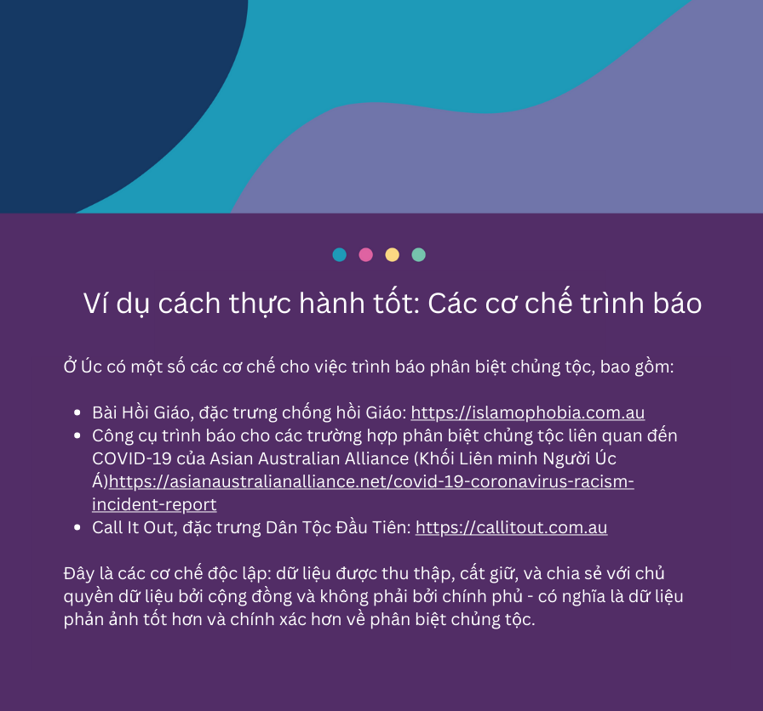

# Nguồn tư liệu

Một số các tổ chức trực tiếp hoặc gián tiếp xử lý những vấn đề lo ngại và tác động của phân biệt chủng tộc được liệt kê dưới đây. Chúng tôi công nhận là ở khắp nước có các chương trình hiệu quả và tổ chức dựa trên cơ sở phục vụ. Danh sách dưới đây bao gồm các tổ chức mà chúng tôi đã có sự quan hệ kéo dài với nhau và có thể đảm bảo sự cung cấp dịch vụ an toàn về văn hóa.

#### Đăng ký hay trình báo phân biệt chủng tộc

* Call It Out, đặc trưng Dân Tộc Đầu Tiên: <https://callitout.com.au/>
* Bài Hồi Giáo, đặc trưng chống hồi Giáo: <https://islamophobia.com.au/>
* Office of the eSafety Commissioner (Văn phòng Ủy viên về An toàn Mạng), cho các sự cố phân biệt chủng tộc trên mạng: <https://www.esafety.gov.au/report>
* Asian Australian Alliance Register (Đăng bạ Liên Minh Người Úc Á), báo cáo sự cố phân biệt chủng tộc dành cho những người Úc với nguồn gốc Châu Á: <https://asianaustralianalliance.net/covid-19-coronavirus-racism-incident-report/>
* Victorian Equal Opportunity and Human Rights Commission (Ủy hội Cơ hội Bình đẳng và Nhân quyền Victoria) Công cụ Báo cáo của Cộng đồng (cho nhiều hình thức phân biệt đối xử): <https://www.humanrights.vic.gov.au/get-help/community-reporting-tool/>
* The Australian Human Rights Commission cũng có thể giúp với nhiều hình thức phân biệt đối xử bao gồm phân biệt đối xử về chủng tộc. Liên hệ chúng tôi tại <https://humanrights.gov.au/complaints/make-complaint>

#### Tìm sự hỗ trợ

* Settlement Council of Australia (Hội đồng Úc về Ổn định Cuộc sống), các dịch vụ ổn định cuộc sống toàn quốc: https://scoa.org.au (Toàn quốc)
* Sức khỏe ACON, LGBTQI+: https://www.acon.org.au (Toàn quốc)
* Welcoming Australia, hỗ trợ ổn định cuộc sống: https://welcoming.org.au (Toàn quốc)
* Healing Foundation, chữa lành Dân Tộc Đầu Tiên giữa hai hoặc nhiều thế hệ: https://healingfoundation.org.au (Toàn quốc)
* Well Mob, nguồn thông tin tài liệu về xã hội, cảm xúc và sức khỏe văn hóa trực tuyến cho người Thổ Dân và Đảo Dân Torres Strait: https://wellmob.org.au (Toàn quốc)
* Yarning Safe ‘n’ Strong, dịch vụ hỗ trợ qua điện thoại miễn phí và kín đáo của Victorian Aboriginal Health Service (Dịch vụ Sức khỏe Thổ Dân Victoria): https://www.vahs.org.au/yarning-safenstrong (Toàn quốc)
* Embrace Multicultural Mental Health (Ủng hộ Sức khỏe Tâm thần Đa văn hóa), thông tin đa ngôn ngữ về sức khỏe tâm thần và các dịch vụ cộng đồng: https://embracementalhealth.org.au/community (Toàn quốc)

#### Tìm hiểu thêm

* *Racism. It Stops With Me (Phân biệt chủng tộc. Với tôi nó sẽ dừng)*, trung tâm tài liệu về chống phân biệt chủng tộc: <https://itstopswithme.humanrights.gov.au/resourcehub>
* Lowitja Institute, nghiên cứu sức khỏe đặc trưng Dân Tộc Đầu Tiên (NSW): <https://www.lowitja.org.au/>
* Diversity Council Australia (Hội đồng Úc Đa dạng), nghiên cứu về tính đa dạng ở nơi làm việc: <https://www.dca.org.au/>
* MYAN, thiếu niên đa văn hóa: <https://myan.org.au/>
* Refugee Council of Australia (Hội đồng Người Tỵ nạn Úc), thông tin về người tỵ nạn và người tầm trú: <https://www.refugeecouncil.org.au/>
* Australian Multicultural Foundation Tổ chức Đa Văn Hóa Úc), thông tin về chủ nghĩa đa văn hóa: <https://amf.net.au/>

#### Sự ghi nhận

Chúng tôi ghi nhận lao động cảm xúc của những người có trải nghiệm sống với phân biệt chủng tộc đã tham gia trong giai đoạn xác định phạm vi dự án Khuôn khổ Chống Phân biệt Chủng tộc Quốc Gia. Sự ghi nhận cũng được gửi đến các cá nhân và cơ quan đã cộng tác để tạo nên tài liệu hướng dẫn dành cho cộng đồng này.

Báo cáo Xác định Phạm vi Khuôn khổ Chống Phân biệt Chủng tộc Quốc gia 2022 – Tài liệu hướng dẫn dành cho Cộng đồng (National Anti-Racism Framework Scoping Report 2022 – Community Guide) được soạn viết bởi: Catherine Duff, Helen Sowey, Jennifer McLean, Jessica Zheng, Kate Griffiths, Maia Ihemeje, Monique Duggan, Rachel Law và Rosalie Atie.

Đặc biệt cảm ơn Anita Hanna, Catherine Madziva và John Le đến từ Western Sydney Community Forum (Diễn đàn Cộng đồng Miền Tây Sydney) đã cho lời khuyên về cách thực hành tốt nhất về sự tham gia của cộng đồng.



1. Reconciliation Australia, *2020 Australian Reconciliation Barometer* (Summary Report, November 2020) 5 <<https://www.reconciliation.org.au/wp-content/uploads/2021/02/Australian_Reconciliation_Barometer_-2020_Summary-Report_web_spread.pdf>>.
2. Andrew Markus, *Mapping Social Cohesion: The Scanlon Foundation Surveys* (Report, Scanlon Foundation Research Institute, 2021) 30 <https://scanloninstitute.org.au/sites/default/files/2021-12/Mapping_Social_Cohesion_2021_Report_0.pdf>.
3. Kathryn Benier, ‘Don’t Drag Me Into This’: Growing Up South Sudanese in Victoria After the 2016 Moomba ‘Riot’ (Research Report, Centre for Multicultural Youth, 2018) 14. <<https://www.cmy.net.au/wp-content/uploads/2019/11/Dont-Drag-Me-Into-This-Research-Report-Oct-2018-FINAL.pdf>>.
4. Elizabeth A Sullivan et al, ‘Aboriginal mothers in prison in Australia: a study of social, emotional and physical wellbeing’ (2019) 43(3) Australian and New Zealand Journal of Public Health 241, 243 <<https://onlinelibrary.wiley.com/doi/epdf/10.1111/1753-6405.12892>.